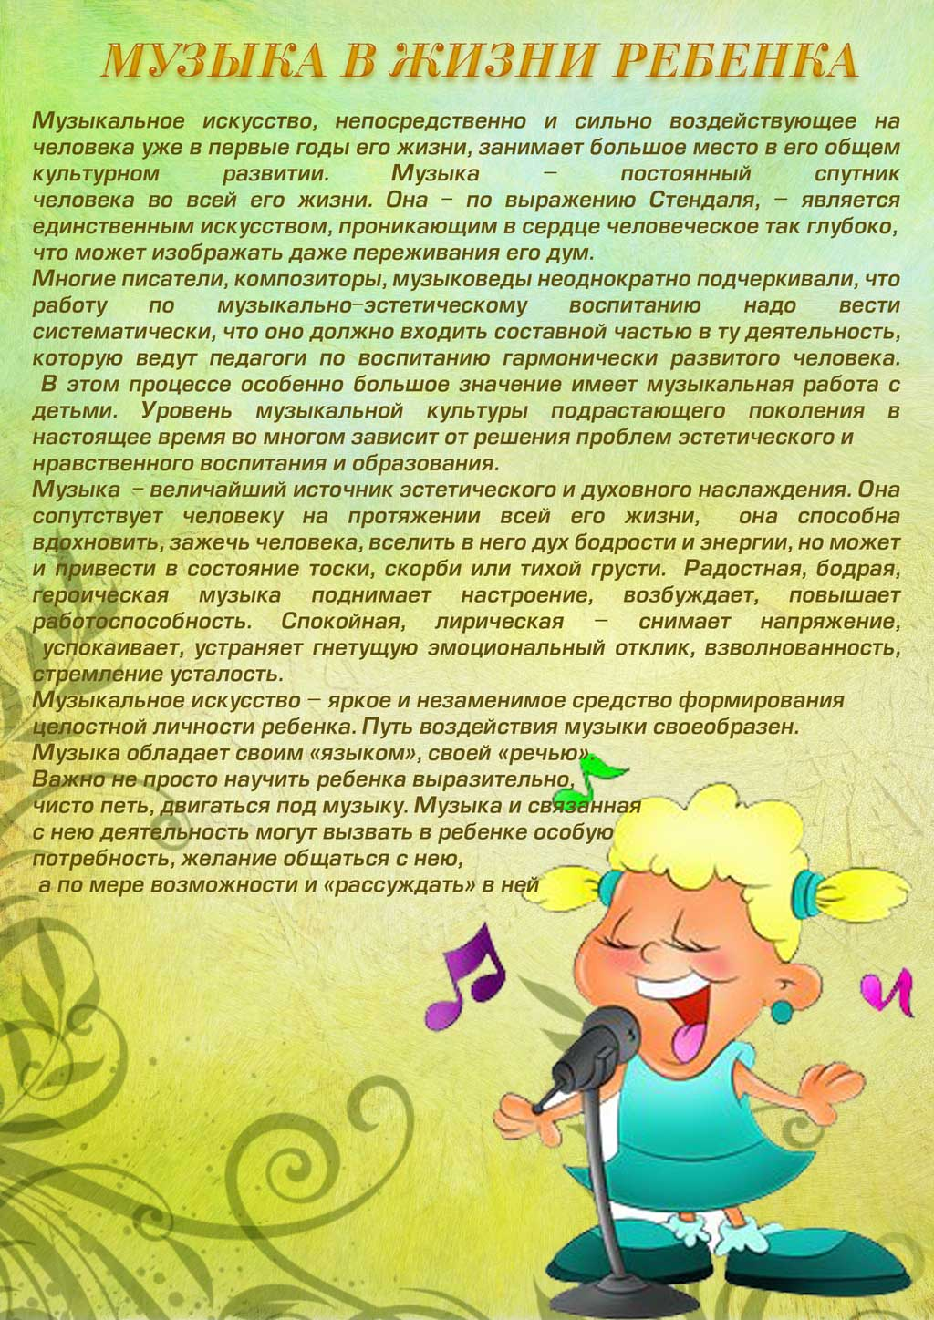
Музыкальный руководитель:
Кутилова Т.И.

